

След войны в моей семье
Нет в России семьи такой,
Где б ни памятен был свой герой…
Е. Агранович

Сидя рядом с бабушкой, я не задумывалась о том, что она может когда-нибудь нас покинуть. Но это случилось в прошлом году, она не дожила всего два месяца до своего девяносто первого дня рождения. А день рождения у нее было 8 мая. Это день накануне великого дня 9 Мая, дня Великой Победы в Великой Отечественной войне. Бабушка была ветераном войны. Ее детство пришлось на тяжелый период войны.
Сегодня, когда ее нет рядом, я вспоминаю, как она мне рассказывала о своем тяжелом детстве во время войны. Бабуля рассказывала, а у меня текли слезы. Бабушка была младше меня, когда началась война. Она мне показали документы в память о войне, которые хранятся в нашей семье, и будет храниться долго и передаваться из поколения в поколение.
Неумолимо быстро бежит время. Есть события, над которыми время не властно, и, чем дальше в прошлое уходят годы, тем яснее становится величие этих событий.
У времени есть своя память - история. И потому мир никогда не забывает о трагедиях, потрясавших планету в разные эпохи, в том числе, и о жестоких войнах, уносивших миллионы жизней, отбрасывавших назад цивилизации, разрушавшие великие ценности, созданные человеком.
Память… Что дает она нам? Право на жизнь? На счастье? Да, наверно. Пока живы мы, жива и память. Память о войне, память о тех, кто отдал свою жизнь, защищая родные просторы, борясь за светлое и счастливое будущее, по-прежнему жива. Это - память сердца. У памяти – нет срока давности.
Война. . . Сколько горя и боли связано с этим словом.
И вот что рассказала мне бабушка.
Старая синяя коробочка от леденцов, а там – старые фотографии, письма с фронта, старая фронтовая газета «Отважный боец», которая пришла в нашу семью из далекого 1942 года.
Пожелтевший листок фронтовой газеты «Отважный боец» за 1942 год. Бабушка сказала мне, что это единственная память об ее отце, последнее письмо, которое он отправил с фронта домой. Оказывается, боец, который пишет письмо через газету своему сыну, Иван Васильевич Макаров, это бабушкин отец и мой прадедушка. А еще есть письмо, написанное в 1942 году сыновьям Коле, Косте и Анатолию, младшему из которых Анатолию, всего два года. Именно к нему, к первому он и обращается.
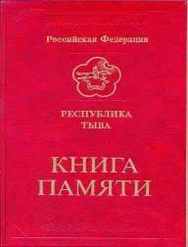
Из рассказа бабушки я узнала, что он приехал в Туву с Украины. В 20-х годах воевал в партизанском отряде Сергея Кочетова в селе Атамановка (ныне с. Кочетово, Тандинского района). За лихость, боевые подвиги в партизанском отряде, бесстрашие и отчаянность Ивана Васильевича прозвали в отряде Ваня Дикий. После гражданской войны он одним из первых вступил в колхоз, сдав в него почти всю скотину со своего двора, и это несмотря на то, что в семье было семь детей.
Шло детство… в семье росло семь детей. И вот 1940 год… родился восьмой ребенок, его назвали Толя. А в 1941 году началась война.
Когда началась война, Иван Васильевич тоже пошел добровольцем в армию и попал на Ленинградский фронт. О том, что он Макаров Иван Васильевич вместе со своим старшим сыном Макаровым Семеном Ивановичем и братьями из села Атамановки
(с. Кочетово) Тандинского района ТНР, ушли
на фронт, Ему не было и 45-ти. Семья осталась без мужчины: жена, Василиса Микеевна, и семь детей, младшему из которых было 2 года.
Дети войны…
Да разве об этом расскажешь
В какие ты годы жила,
Какая безмерная тяжесть
На детские плечи легла.
Вместе со взрослыми собирали картошку на полях, помогали по хозяйству, пахали на лошадях землю, сеяли и убирали хлеб, собирали колоски, занимались не детским трудом, как и все дети войны.
Моя бабушка, Ираида Ивановна Понамарева (Макарова), 13-летняя девчонка, вместе с младшими братьями в сорокоградусные морозы ездила в лес на заготовку дров. «Однажды, - рассказывает бабушка, - весной это было, мы, дети, вспахивали поле, и обессилевшая лошадь, на которой мы пахали, упала на борозде. А рядом никого из взрослых. Хоть плачь, и мы плакали. Мы попытались поднять ее, но не смогли, так и оставили ее в поле, и обессилевшие, мы пошли домой в деревню Кочетово». Тяжело слушать об этом. Вот вам и вдали от фронта.
Потом, уже в 14 лет, моя бабушка вместе со своей мамой стала работать в колхозе, по словам бабушки, за палочки. С тех пор моя бабушка значится как труженик тыла и дети войны.
Очень трудно было семье, когда началась война. Отец, Макаров Иван Васильевич, ушел вместе со своим старшим сыном Макаровым Семеном Ивановичем, на фронт, и с войны они уже не вернулись. В 1943 году приходит похоронка.
В газете «Отважный боец» за 1942 год было напечатано два письма. Семен Иванович Макаров (старший брат моей бабушки), получив письмо от отца, пишет ему ответ.
Вот что писал старый партизан своему сыну: «Здравствуй, дорогой Сеня! Сообщаю тебе, что и на мою долю выпало счастье с оружием в руках в грозный час послужить Родине. Я, бывший красный партизан, добровольцем принят в ряды действующей Красной Армии. Служба идет успешно. Ты сам, дорогой, знаешь, что военное дело для меня не ново. Истребляю проклятых фашистов так же беспощадно, как и в гражданскую войну истреблял белогвардейцев…
Немцы пришли в советскую страну, чтобы уничтожить нас, а наше богатство забрать себе. Немцы – это хищные звери. Они бомбят города и села с мирными жителями, они мучают и убивают женщин, стариков и детей. Многое мне пришлось видеть своими глазами, и я поклялся героически отстаивать народное счастье, биться до последнего дыхания, биться до тех пор, пока не останется на советской земле ни одного немецкого оккупанта.
Пиши мне о своей службе. Сообщи, сынок, открыл ли ты свой боевой счет по истреблению немецких оккупантов? Я требую, чтобы такой счет у тебя обязательно был, я вызываю тебя на соревнование по истреблению гитлеровских мерзавцев. Крепко целую и желаю боевых успехов. Твой отец Иван Макаров».
А затем напечатано письмо его сына Семена. «Здравствуй, отец! Спешу поздравить тебя с великим праздником – 25 годовщиной Октября! Твое письмо читал с огромной радостью. Я горжусь тобой – стариком-партизаном. Ты бился за свободу в гражданскую войну, ты сейчас отстаиваешь завоевания Великого Октября. Я страстно хочу быть похожим на тебя, я люблю Родину, так же как ты. Вызов на соревнование по истреблению немецких оккупантов принимаю. Буду охотиться за погаными фрицами, как за ядовитыми змеями, буду бить их повсюду, где бы они ни появлялись.. Ты просишь, отец, точно сказать тебе, сколько на моем счету истребленных немцев. Я – командир отделения, и мои бойцы отправили на тот свет не один десяток гитлеровских разбойников. А лично сам я поджег три немецких танка.
В 1918 году немцев били вы, наши отцы, крепко досталось тогда немчуре. Сейчас вместе с отцами сыновья встали на защиту отчизны. Не хозяйничать на русской земле гитлеровским людоедам, в пух, и прах разобьёт их Красная Армия.
За меня, отец, не беспокойся. Я помню твой наказ и с честью выполню его. Нет у меня сейчас другого желания, кроме одного, - больше уничтожить врагов, приблизить час нашей победы. С фронтовым приветом твой сын Семен Макаров». А внизу приписка: «Макаров Семен И., прочитай эту статью и передай маме».
Так эта газета попала в Туву, так она и оказалась в архиве нашей семьи.
Указом Президиума Верховного Совета СССР от 22 декабря 1942 года Макаров Иван Васильевич награжден медалью «За оборону Ленинграда». Удостоверение на нее хранится в архиве нашей семьи, оно пришло в семью после похоронки.
Идя в атаку, в перерывах между боями, он оставался душой в семье, с любящей женой и своими детьми. Он думал об их будущем, переживал о них. Об этом он писал своим детям.
Иван Васильевич Макаров, мой прадедушка, погиб в ноябре 1943 года под Ленинградом, а его сын Семен погиб в феврале 1943 года на Днепре.
С большим волнением и гордостью открывают сегодня ветераны войны и тыла конверты «Москва. Кремль.», в которых написаны добрые слова благодарности Президента России В.В. Путина, обращенные к ним, ветеранам. Благодарность за беспримерный подвиг, который они совершили, защищая Родину на фронтах, и самоотверженно работая в тылу «Все для фронта, все для Победы!»
И мои бабушка и дедушка получали такие письма до мая 2019 года, как ветераны войны, как дети войны. И теперь эти письма, их юбилейные медали в честь дня Великой Победы, врученные им, хранятся в нашей семье.
А имя Ивана Васильевича Макарова и имя его сына Семена высечено на стеле мемориала ПОБЕДЫ в городе Кызыле.
Я родилась 8 мая, в один день с бабушкой, только в 2005 году, это через 60 лет после войны и знаю о войне и про своего прадеда только по фильмам, книгам, фотографиям и рассказам бабушки.
Я гладила бабушкины руки, познавшие труд с самого детства. А потом эти руки делали добро людям. С именем бабушки связана история развития типографии и книгопечатания в Туве.
Мы должны быть благодарны нашим дедам и прадедам, бабушкам, нашим родным и близким, всем солдатам, командирам и рядовым, подарившим великое счастье – жить под мирным небом.
9 Мая 2020 года. В этом году страна отмечает 75 лет Великой Победы. Мы с мамой пойдем на парад в составе «Бессмертного полка» с портретом нашего прадедушки Ивана Васильевича Макарова. Это значит, он жив: жив в нашей памяти, как и многие герои, живые и те, кто не пришел с войны домой. Вот такой ОН – «Бессмертный полк»!
Все дальше уходит Великая Отечественная война. Но память о людях, отстоявших нашу свободу и независимость на фронте и в тылу, всегда будет жить в сердцах благодарных потомков!
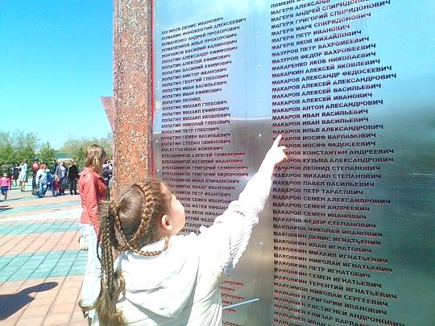
Мы помним! Мы гордимся!
У этой памяти нет срока давности!
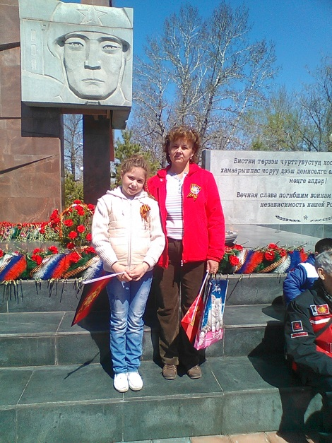

Пономарева Софья Сергеевна,
ученица 8 класса МБОУ СОШ №3
имени Героя Советского Союза Т.Б. Кечил-оола
города Кызыла Республики Тыва

Руководитель: Л.А. Муравьева, учитель МБОУ СОШ №3
им. Героя Советского Союза Т.Б. Кечил-оола
города Кызыла Республики Тыва
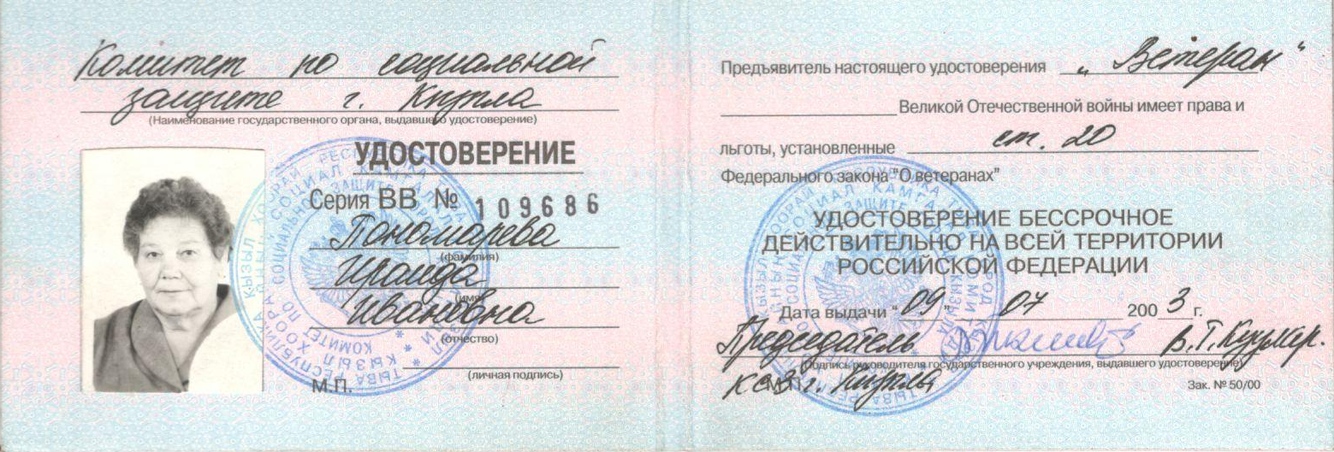

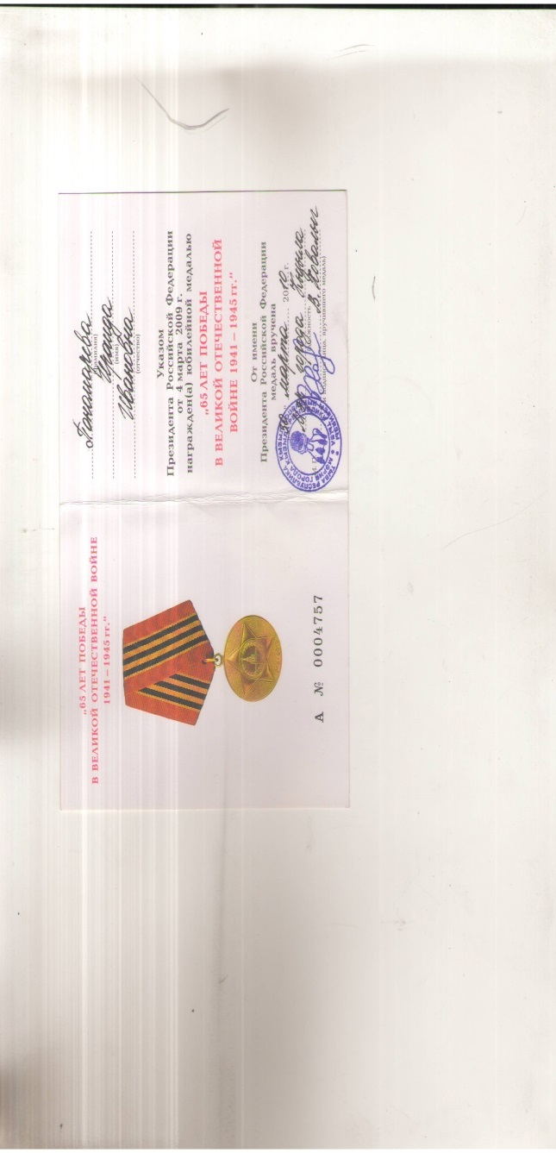



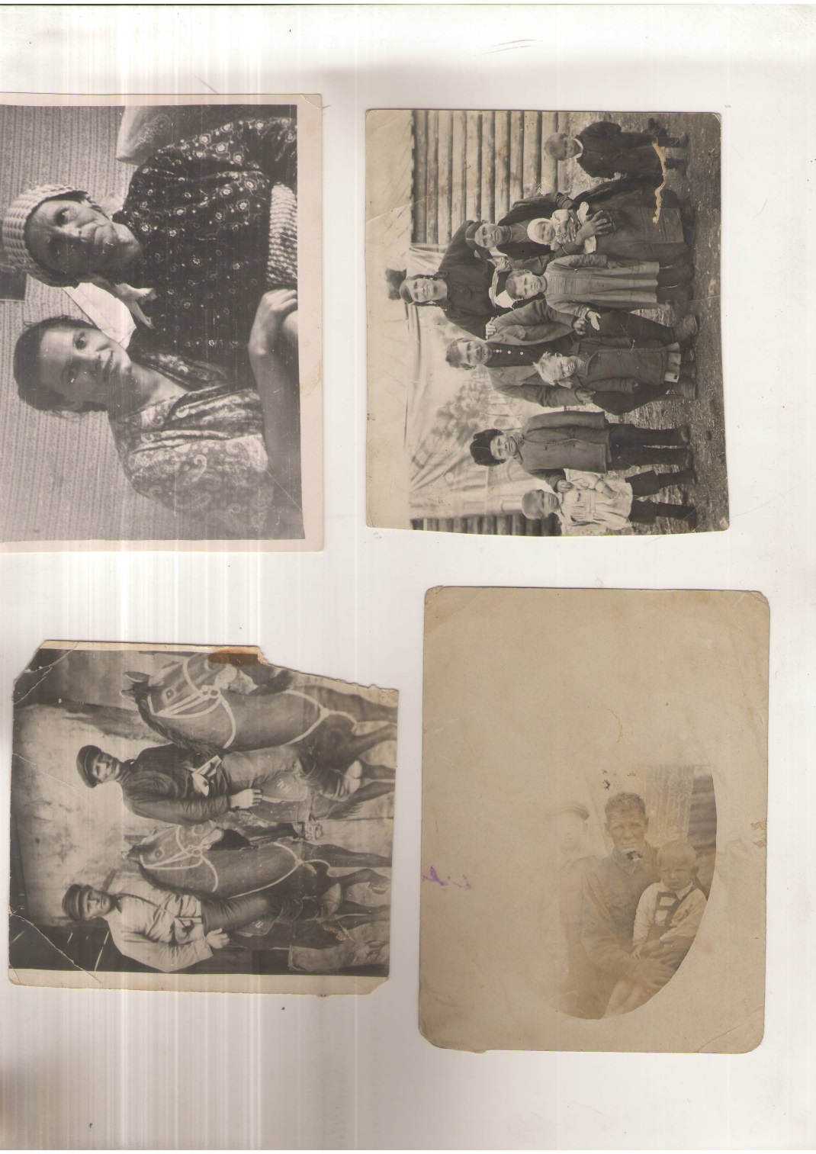

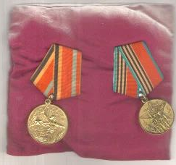
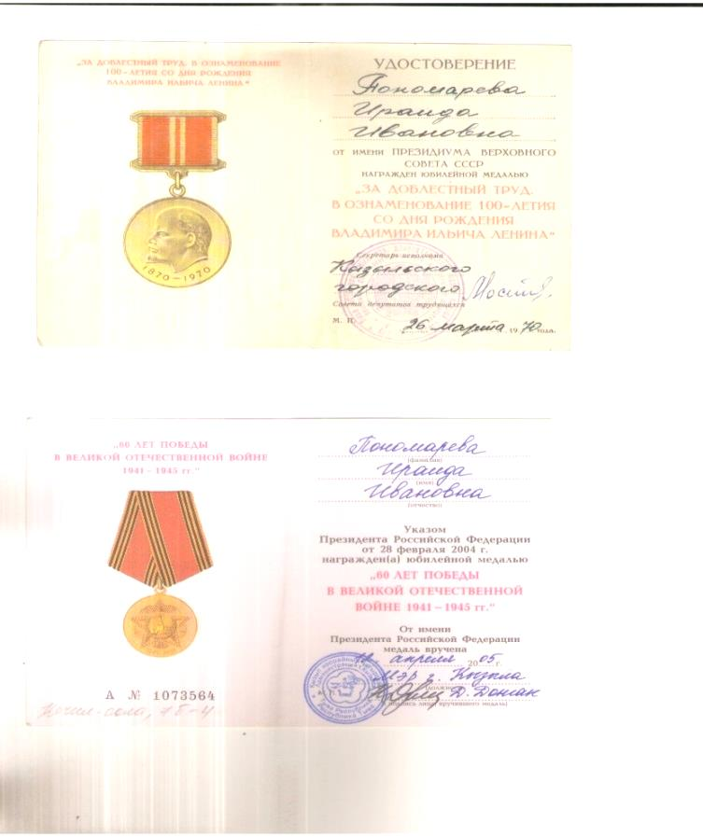
Из архива семьи

Из домашнего архива


